METODOLOGIA DA QUESTÃO 1 – FATORAÇÃO Eliminação de Gauss

Os métodos demonstrados na revisão de literatura para Eliminação de Gauss foram usados para criar um Algoritmo em C++, presente em anexos. Escolheu-se esta linguagem pela sua facilidade de manipulação de dados. Por exemplo, posso escolher qualquer tamanho de matriz quadrada no qual colocarei minha matriz inicial e fazer os multiplicadores usando as posições dos vetores como referência, assim, todos os processos de mudança na matriz estarão usando referências da coordenada de seu multiplicadores.

A matriz abaixo representa a matriz do problema um (1);

|  |  |  |  |  |
| --- | --- | --- | --- | --- |
| 0,2345 | 0,6793 | 0,0145 | 1,3315 | 3,032 |
| 2,2360 | 1,9861 | -1,7724 | 2,0315 | 2,135 |
| 1,7724 | -7,3324 | 5,1961 | 2,8284 | 1,015 |
| 1,4142 | 1,7320 | -5,3173 | 5,6785 | 2,101 |

Podemos representar essa matriz explicitando suas coordenadas no Algorítmo:

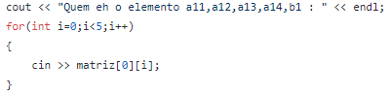

Esse trecho pede para que seja digitado os respectivos valores da primeira linha do exercício que são os elementos a11,a12,a13,a14 e b1; esse mesmo raciocínio se repete para as demais linhas.

Portanto, seguindo o método de Eliminação de Gauss, precisamos zerar os valores encontrados em A21, A31 e A41 primeiramente. Para isso, calculamos os multiplicadores com referência à posição no vetor, dessa forma garante-se que independente da matriz 4 x 4 colocada podemos obter resultados finais consistentes com o problema. Assim, na etapa (e=1) definimos os multiplicadores como:

m21=A21/A11 → float(m211) = (matriz[1][0] /matriz[0][0]);

m31 =A31/A11 → float(m311) = (matriz[2][0] /matriz[0][0]);

m41 =A41/A11 → float(m411) = (matriz[3][0] /matriz[0][0]);

Encontrando estes valores podemos zerar A21, A31 e A41. Precisamos antes repetir a primeira linha da matriz , pois seguindo o método L1(0) → L1(0) , em seguida damos continuidade ao método, L2(1) → L2(0)- m21. L1(0)

Seguindo a mesma estratégia para A3 e A4 conseguimos zerá-las:

L3(1) → L3(0) - m31. L1(0) ;

L3(1) → L4(0) - m41. L1(0);

Como o algoritmo entra em um laço, a lógica para resolver o problema se repete para as colunas dois e três, na próxima etapa explicitaremos a matriz em sua última etapa para que dessa forma evitaremos que a explicação fique repetitiva, pois podemos observar que seguindo as particularidades da linguagem (laços e condições) apenas precisaremos introduzir os valores dos problemas, assim como seu conjunto solução, e ele irá fazer os respectivos cálculos e alterações.

A matriz em sua última etapa pode ser representada através da forma:

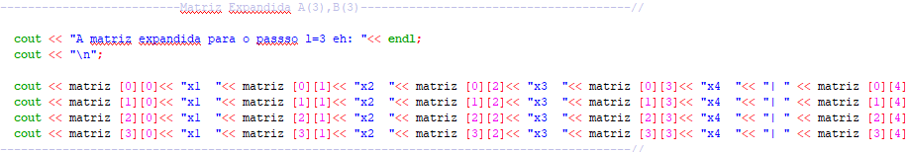

Vale ressaltar que nesta última etapa os valores a11 = matriz[0][0] ; a21 = matriz [1][0] ; a31 = matriz [2][0] ; a41 = matriz[3][0] ; a22 = matriz[1][1] ; a32 = matriz [2][1] ; a42 = matriz [3][1] ; a33 = matriz [2][2] ; a43 = matriz [3][2] ; já estão zerados.

A próxima etapa é quando podemos fazer a integração computacional e prever alguns resultados, tomamos o sinal positivo (+) na realização da integração:

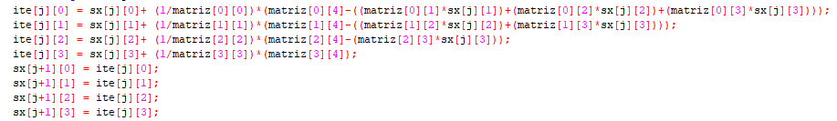

É possível observar que esse trecho se encontra também em um laço para otimizar o tempo de processamento.

A variável J do Algoritmo inicia valendo zero (0), observado nesse trecho:

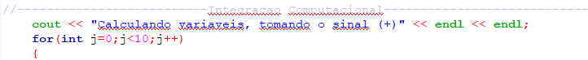

Esse trecho refere-se a quantas interações o algoritmo irá realizar.

Ao final do tempo de processamento obtemos 10 interações que analisaremos com cuidado nos resultados.